Министерство науки и высшего образования Российской Федерации
ФГАОУ ВО «УрФУ имени первого Президента России Б.Н. Ельцина»
Институт радиоэлектроники и информационных технологий - РТФ

Лабораторная работа №8
Основы работы с планировщиками
по дисциплине «Разработка приложений»

Студент ___________________ Исаков А.А.
Группа РИМ-150950
Преподаватель ___________________ Кузьмин Д.И.
(подпись)

Екатеринбург 2025

Исходные данные
Цель работы: научиться создавать, запускать и управлять асинхронными и отложенными задачами с помощью TaskIQ.

Ход работы

Создание таблицы для отчета
Создан файл reports.py. Таблица с отчетом содержит report_at (день отчета), order_id (заказ), count_product (количество продукции в заказе).
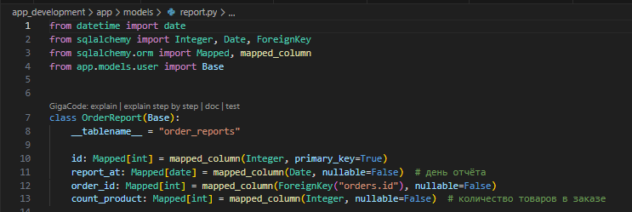
Рисунок 1 - report.py
Были успешно проведены миграции в БД.
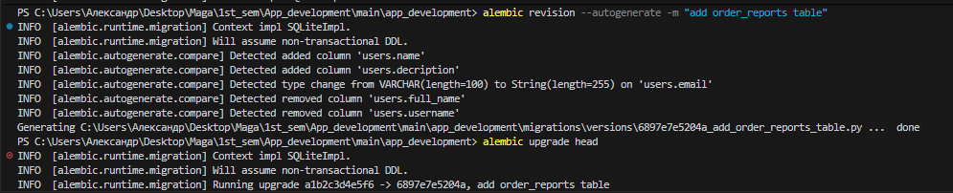
Рисунок 2 - миграции в БД (1/2)
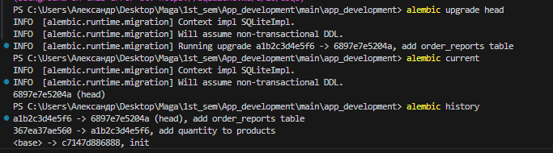
Рисунок 3 - миграции в БД (2/2)

Создание планировщика
Был создан scheduler.py с брокером, который отрабатывает каждую минуту.
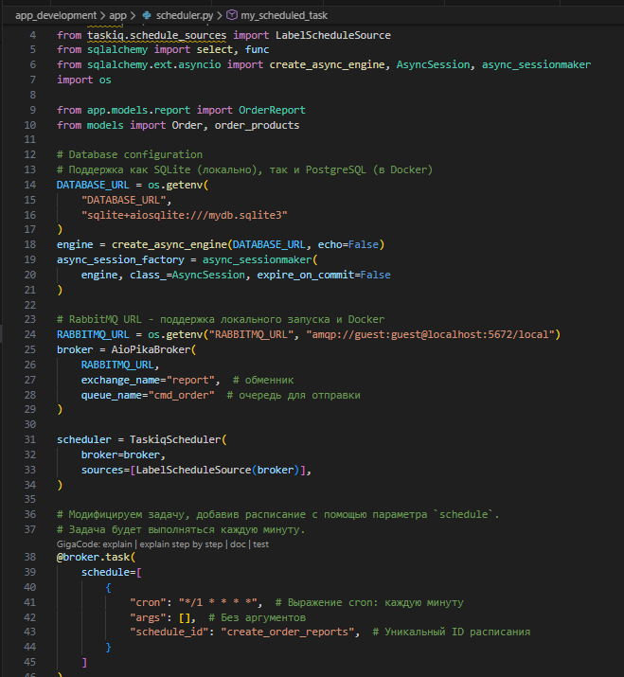
Рисунок 4 – scheduler.py
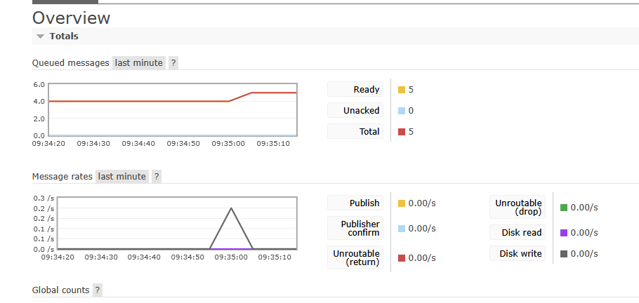
Рисунок 5 - результат работы шедулера в rabbitmq (без воркера, сообщения накапливаются)
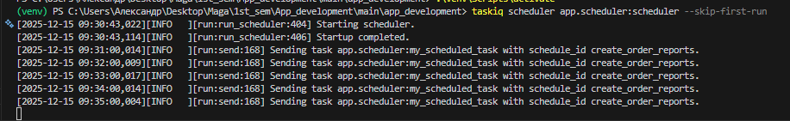
Рисунок 6 - работа шедулера
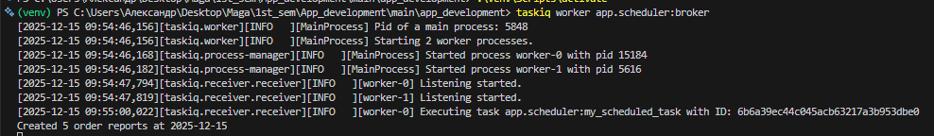
Рисунок 7 - работа worker'a

Создание отчета по заказам
В RestAPI был добавлен эндпоинт, в котором можно отправить конкретную дату и получить отчет из таблицы.
Для этого был создан report_controller.py. Его код представлен ниже.
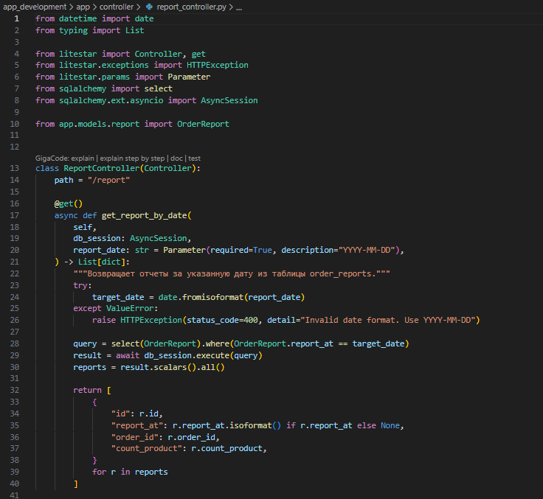
Рисунок 8 - report_controller.py
Была проверена корректность работы. Результат представлен ниже.
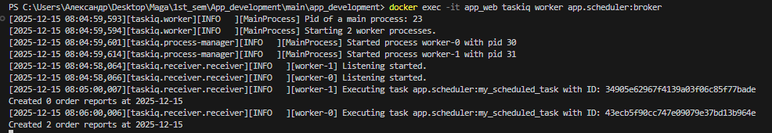
Рисунок 9 – создание отчетов о заказах
Рисунок 10 – сами отчеты о заказах

